CONTRATO No. 1970418 de noviembre de 2020

NOMBRE DEL CONTRATISTA: Eugenia Margarita Osorio Diaz

IDENTIFICACION DEL CONTRATISTA: Cedula de ciudadanía 26719689

OBJETO DEL CONTRATO: Prestar los servicios profesionales para la implementación, mantenimiento, seguimiento, vigilancia, control y verificación del Protocolo de Bioseguridad para prevenir y mitigar la propagación del COVID- 19 en Centro de Logística y Promoción Ecoturística del Magdalena, sus sedes y subsedes de la Regional Magdalena, de acuerdo a los lineamientos que se emitan desde la Dirección General, Grupo de Seguridad y Salud en el Trabajo del SENA y la normativa del distrital, municipal, departamental y nacional, en especial de la Resolución 666 del 24 de abril de 2020

OBLIGACIONES DEL CONTRATISTA:
- Ejecutar, apoyar y adelantar las actividades que hacen parte de la implementación y vigilancia del protocolo de bioseguridad para prevenir y mitigar la propagación del COVID-19 en el Centro de Logística y Promoción Ecoturística, sus sedes y subsedes de la Regional Magdalena, de acuerdo a los lineamientos establecidos por la Coordinación del grupo de Seguridad y Salud en el Trabajo de la Dirección General y la normativa del Distrital, municipal, departamental y nacional.
- Verificar el procedimiento de ingreso y salida de personal para el Centro de Logística y Promoción Ecoturística, sus sedes y subsedes de la Regional Magdalena de acuerdo a los procedimientos establecidos.
- Apoyar la ejecución de las actividades relacionadas con los planes de promoción y prevención sobre la forma en que se trasmite el COVID-19 a los trabajadores, contratistas y visitantes del Centro de Logística y Promoción Ecoturística, sus sedes y subsedes de la Regional Magdalena de acuerdo a los procedimientos establecidos
- Apoyar la ejecución de las actividades relacionadas con los planes de promoción y prevención sobre la forma en que se trasmite el COVID-19 a los trabajadores, contratistas y visitantes del Centro de Logística y Promoción Ecoturística, sus sedes y subsedes de la Regional Magdalena de acuerdo a los procedimientos establecidos
- Realizar las inspecciones planeadas, de acuerdo a los lineamientos establecidos en el programa de Inspecciones planeadas del SENA y el protocolo de bioseguridad, priorizando las necesidades identificadas como resultado de las mismas
- Realizar las inspecciones planeadas, de acuerdo a los lineamientos establecidos en el programa de Inspecciones planeadas del SENA y el protocolo de bioseguridad, priorizando las necesidades identificadas como resultado de las mismas
- Realizar y verificar la entrega de los elementos, equipos e insumos de bioseguridad correspondientes al personal que ingrese al Centro de Logística y Promoción Ecoturística, sus sedes y subsedes de la Regional Magdalena y comprobar mediante inspecciones el uso adecuado de los mismos, así como mantener actualizados los registros y evidencias de entrega y seguimiento de buen uso.
- Verificar sobre las actividades de limpieza y desinfección de los equipos, elementos, muebles e inmuebles realizados por la empresa de servicios generales, funcionarios, contratistas y aprendices teniendo en cuenta el protocolo de bioseguridad del Centro de Formación.
- Verificar el correcto distanciamiento físico de las personas que ingresan a las instalaciones, teniendo en cuenta el protocolo de bioseguridad.
- Verificar el correcto manejo de residuos generados de los elementos de bioseguridad, teniendo en cuenta hasta su disposición final según el protocolo de bioseguridad.
- Realizar informes periódicos mensuales de los avances de ejecución de todas las actividades establecidas en el protocolo de bioseguridad implementado por Centro de Logística y Promoción Ecoturística, sus sedes y subsedes de la Regional Magdalena.
- Presentar los informes de ejecución y desarrollo de actividades; así como de aquellas temáticas relacionadas con el protocolo de bioseguridad, que sean solicitadas por parte Apoyo SST del Centro de Formación. Lo anterior sin perjuicio de los informes de avance contractual que deba reportar al respectivo supervisor del contrato.

LUGAR DE EJECUCIÓN: Centro de Logística y Promoción Ecoturística del Sena Regional Magdalena

PLAZO DE EJECUCIÓN: 52 días de plazo de ejecución desde 9 de noviembre hasta 30 de diciembre

FECHA DE INICIACIÓN CONTRATO: 09 DE noviembre DE 2020
FECHA DE TERMINACIÓN DEL CONTRATO: 30 DE diciembre DE 2020
VIGENCIA DEL CONTRATO: La liquidación del contrato se efectuará de mutuo acuerdo dentro del término de seis (6) meses contados a partir de la terminación del mismo. En aquellos casos en que el contratista no se presente a la liquidación previa notificación o convocatoria que le haga la entidad, o las partes no lleguen a un acuerdo sobre su contenido, la entidad tendrá la facultad de liquidar en forma unilateral dentro de los dos (2) meses siguientes y se adopta mediante acto administrativo motivado susceptible del recurso de reposición, de conformidad con lo preceptuado en el artículo 11 de la ley 1150 de 2007.
VALOR DEL CONTRATO: Cinco millones seiscientos sesenta y un mil cuatrocientos sesenta pesos M/CTE ($5.661.460).

SUPERVISOR: Víctor Hugo Narváez Rosado.
IDENTIFICACION DEL SUPERVISOR: 1.082.935.017.

SUSPENSIONES Y AMPLIACIONES DE SUSPENSIÓN: SI____ NO X
ACTAS No. | TIEMPO | CAUSALES

Valor total del contrato | $. 5.661.460
Valor Ejecutado | $. 5.661.460
Saldo de pendiente de cancelar al contratista | $ 0
Saldo a liberar | $ 0
BALANCE FINANCIERO:

PRODUCTOS O ACTIVIDADES EJECUTADAS
Se ejecutaron actividades diarias en el Centro de Logística y Promoción Ecoturística correspondiente a las actividades que hacen parte del protocolo de Bioseguridad para para provenir mitigar la propagación del COVID-19 de acuerdo con los turnos establecidos.
Divulgación del protocolo de bioseguridad que se debe seguir dentro del centro de logística al momento del ingreso de los aprendices, funcionarios, contratistas y visitantes.
Verificación del diligenciamiento de la encuesta reporte de condiciones de salud por parte de los aprendices, funcionarios, contratistas y visitantes.
Se realiza procedimiento de toma la temperatura al ingreso y a la salida con termómetro infrarojo y se registra en formato.
Se hace acompañamiento durante el lavado de manos al ingreso y salida del personal de la institución.
Se realizó en el acompañamiento a la jornada de vacunación ejecutados los días 09, 10 y 11 de diciembre de 2020, mediante este acompañamiento se realizó la divulgación del protocolo de bioseguridad a los funcionarios y contratista, el adecuado protocolo de lavado de manos, la verificación del diligenciamiento de la encuesta reporte de condiciones de salud por parte de los aprendices y la actualización de los datos de temperatura en la base de datos de reporte de condiciones de salud COVID-19
Se realizó paso por los puesto de trabajo invitando a los funcionarios, contratista y sub contratista y evidenciando la inadecuada practica de lavado de manos se procedió a brindar capacitación sobre el adecuado protocolo de lavado de manos
Se realiza inspección aplicando lista de chequeo de protocolo de bioseguridad.
Dentro de las instalaciones se verifica el uso adecuado de los elemento e insumos de bioseguridad por parte de aprendices, funcionarios, contratistas y visitantes
Faltando 10 minutos para finalizar las franjas de clases se realizó verificación de las actividades de limpieza de las herramientas usadas por los aprendices
Durante la instancias de aprendices, visitantes, funcionarios y contratistas se realiza verificación que cada una de las personas mantenga distanciamiento físico
Dentro de las instalaciones se solicitó al personal de aseo el retiro adecuado de los residuos de las cesta de basura ubicado a un lado de los lava manos

OBSERVACIONES DE LA SUPERVISIÓN SOBRE LOS PRODUCTOS O ACTIVIDADES EJECUTADAS
Cumplió a cabalidad de las obligaciones contractuales.

SANCIONES: SI___ NO_X_
CUMPLIMIENTO FRENTE A LA OBLIGACIÓN A LA SEGURIDAD SOCIAL: SI__ NO_X_
GRADO DE SATISFACCIÓN: EXCELENTE_X_ BUENO__ REGULAR__ INSUFICIENTE__
Atentamente,

FIRMA SUPERVISOR DEL CONTRATO

EVIDENCIAS

Fotografía No 1. Se ejecutaron actividades diarias en el Centro de Logística y Promoción Ecoturística correspondiente a las actividades que hacen parte del protocolo de Bioseguridad para para provenir mitigar la propagación del COVID-19 de acuerdo con los turnos establecidos. | Fotografía No 2. Divulgación del protocolo de bioseguridad que se debe seguir dentro del centro de logística al momento del ingreso de los aprendices, funcionarios, contratistas y visitantes.
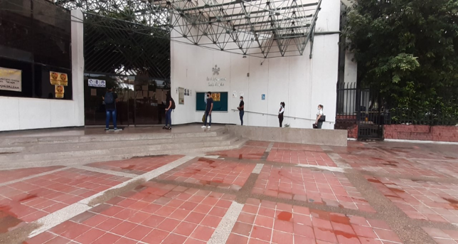 | 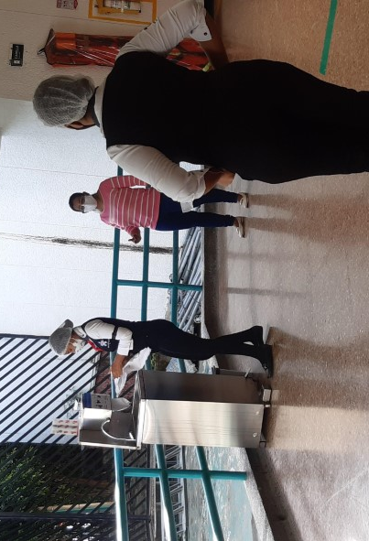
Fotografía No 3. Verificación del diligenciamiento de la encuesta reporte de condiciones de salud por parte de los aprendices, funcionarios, contratistas y visitantes. | Fotografía No 4: Se realiza procedimiento de toma la temperatura al ingreso y a la salida con termómetro infrarojo y se registra en formato.
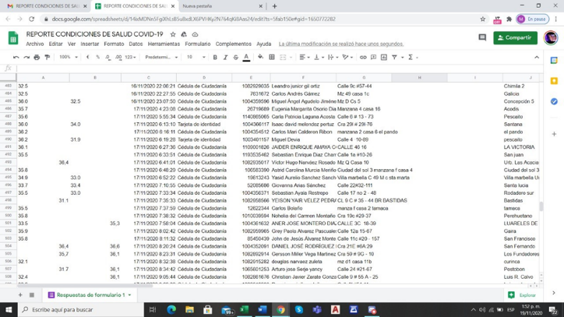 | 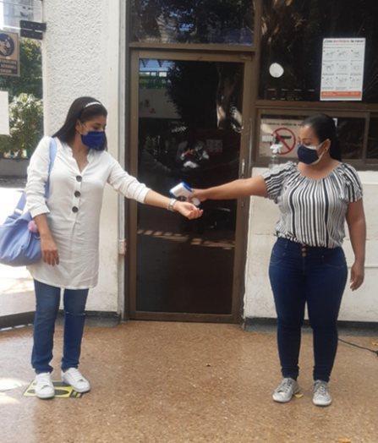

Fotografía No 5. Se hace acompañamiento durante el lavado de manos al ingreso y salida del personal de la institución.. | Fotografía No 6. Se realizó en el acompañamiento a la jornada de vacunación ejecutados los días 09, 10 y 11 de diciembre de 2020, mediante este acompañamiento se realizó la divulgación del protocolo de bioseguridad a los funcionarios y contratista, el adecuado protocolo de lavado de manos, la verificación del diligenciamiento de la encuesta reporte de condiciones de salud por parte de los aprendices y la actualización de los datos de temperatura en la base de datos de reporte de condiciones de salud COVID-19.
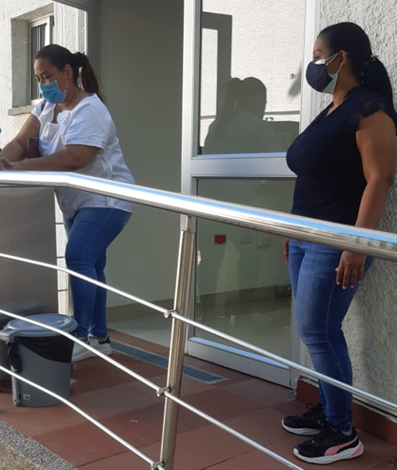 | 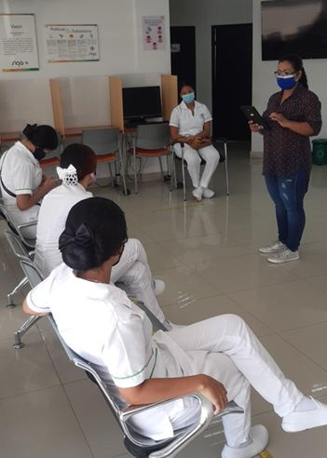
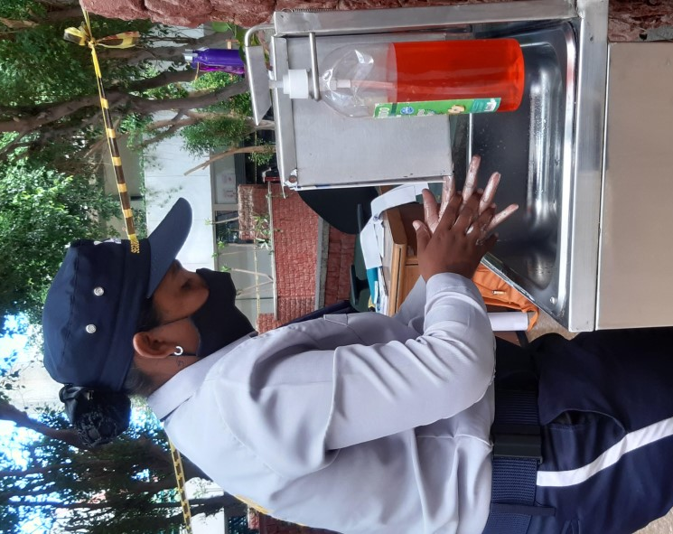  Fotografía No. 7: Se realizó paso por los puesto de trabajo invitando a los funcionarios, contratista y sub contratista y evidenciando la inadecuada practica de lavado de manos se procedió a brindar capacitación sobre el adecuado protocolo de lavado de manos | Fotografía No 8: Se realiza inspección aplicando lista de chequeo de protocolo de bioseguridad.  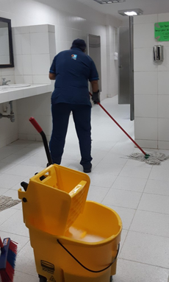
Fotografía No 9: Dentro de las instalaciones se verifica el uso adecuado de los elemento e insumos de bioseguridad por parte de aprendices, funcionarios, contratistas y visitantes | Fotografía No 10: Faltando 10 minutos para finalizar las franjas de clases se realizó verificación de las actividades de limpieza de las herramientas usadas por los aprendices.
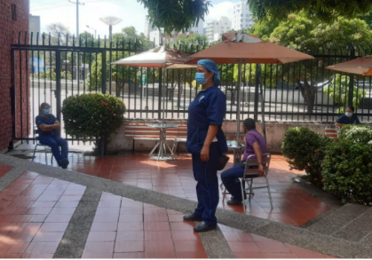 | 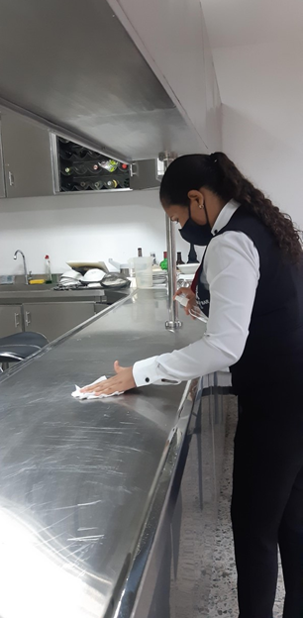
Fotografía No 11: Dentro de las instalaciones se solicitó al personal de aseo el retiro adecuado de los residuos de las cesta de basura ubicado a un lado de los lava manos


